Поздравляем
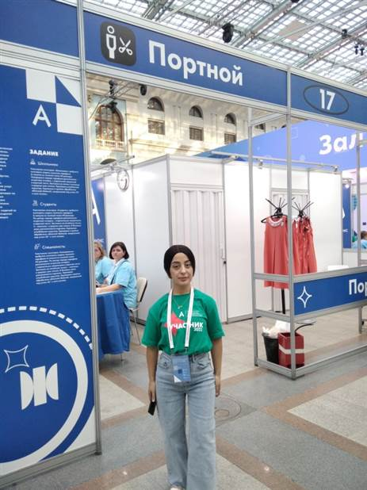
Призера Национального чемпионата по профессиональному мастерству среди инвалидов и лиц с ограниченными возможностями здоровья «Абилимпикс-2022» по профессии «Портной»
С 28 октября по 31 октября состоялся финал Национального чемпионата, который был проведен в Москве на основной площадке выставочного комплекса «Гостиный двор». Одной из самых многочисленных была компетенция «Швея» (112 участников).
«Симферопольский колледж сферы обслуживания и дизайна» представляла Ражапова Наргиза Мафис кызы.
Наша участница проявила себя настоящим бойцом. По итогам соревнований заняла 3 место в Национальном чемпионате.

